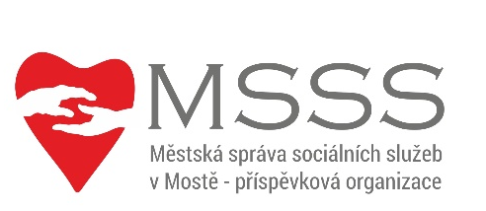

Městská správa sociálních služeb v Mostě – příspěvková organizace
Barvířská 495, 434 01

VYJÁDŘENÍ
lékaře k žádosti o umístění v pobytovém zařízení
MSSS v Mostě – příspěvková organizace, Barvířská 495, Most ________________________________________________________

Jméno a příjmení: …………………………………………….………………………………………

Datum narození: ………………………………………………………………………………………

Zdravotní pojišťovna: ………………………………………………………………………………..

Trvalý pobyt: …………………………………………………………………………………………..
__________________________________________________________________________

Základní diagnóza (slovy i číslem):

- ……………………………………………………………………………………………………….
- ……………………………………………………………………………………………………….
- ……………………………………………………………………………………………………….

Ostatní diagnózy:

- ………………………………………………………………………………………………………
- ………………………………………………………………………………………………………
- ………………………………………………………………………………………………………

Očkování:

proti pneumokokovým infekcím proti chřipce

ANO ANO

Datum poslední aplikace: Datum poslední aplikace:

NE NE

proti Covid – 19

ANO

Datum poslední aplikace:

NE

__________________________________________________________________________

Psychický stav žadatele: (pokud vyplývá ze zdravotního stavu diagnóza a jeho posouzení k umístění žadatele v určitém typu ústavu)

…………………………………………………………………………………………………………………………………………………………………………………………………………………………………………………………………………………………………………………………………………………………………………………………………………………………………………………………………………………………………………………………………………………………………__________________________________________________________________________

Trpěl žadatel závislostí na omamných, psychotropních případně jiných látkách?

ANO Jaké: …………………………………………………………………

NE
__________________________________________________________________________

Trpí nyní žadatel závislostí na omamných, psychotropních případně jiných látkách?

ANO Jaké: …………………………………………………………………

NE
__________________________________________________________________________

Je u žadatele zjištěn návyk na alkohol?

ANO

NE
__________________________________________________________________________

Jsou u žadatele zjištěny projevy narušující kolektivní soužití?

ANO Jaké: ……………………………………………………………….

NE
__________________________________________________________________________

Je žadatel agresivní?

ANO

NE
__________________________________________________________________________

Je žadatel kuřák?

ANO

NE
__________________________________________________________________________

Druh diety:
1) racionální
2) diabetická
3) žlučníková
4) jiná: ……………………………………

Žadatel potřebuje upravit stravu: ANO Jak upravit: ………………………………………

NE
________________________________________________________________________

Žadatel je inkontinentní:

ANO

NE
__________________________________________________________________________

Žadatel si dokáže sám vzít léky:

ANO

NE
__________________________________________________________________________

Pokud je diabetikem na insulinu:

1) dovede si insulin natáhnout a píchnout sám

2) je odkázán na aplikaci insulinu další osobou
__________________________________________________________________________

Aktuální medikace:
……………………………………………………………………………………………………………………………………………………………………………………………………………………………………………………………………………………………………………………………………………………………………………………………………………………………………………………
……………………………………………………………………………………………………………

………………………………….. …………………………………………. datum vystavení podpis a razítko lékaře

